

**О внесении изменений и дополнений в некоторые приказы Министра внутренних дел Республики Казахстан**

Приказ и.о. Министра внутренних дел Республики Казахстан от 19 сентября 2022 года № 758. Зарегистрирован в Министерстве юстиции Республики Казахстан 26 сентября 2022 года № 29799

      ПРИКАЗЫВАЮ:

      1. Утвердить прилагаемый перечень некоторых приказов Министра внутренних дел Республики Казахстан, в которые вносятся изменения и дополнения.

      2. Комитету административной полиции Министерства внутренних дел Республики Казахстан в установленном законодательством порядке обеспечить:

      1) государственную регистрацию настоящего приказа в Министерстве юстиции Республики Казахстан;

      2) размещение настоящего приказа на интернет-ресурсе Министерства внутренних дел Республики Казахстан;

      3) в течение десяти рабочих дней после государственной регистрации настоящего приказа представление в Юридический департамент Министерства внутренних дел Республики Казахстан сведений об исполнении мероприятий, предусмотренных подпунктами 1) и 2) настоящего пункта.

      3. Контроль за исполнением настоящего приказа возложить на курирующего заместителя министра внутренних дел Республики Казахстан.

      4. Настоящий приказ вводится в действие по истечении десяти календарных дней после дня его первого официального опубликования.

|  |  |
| --- | --- |
| *Исполняющий*  *обязанности министра* | *М. Кожаев* |

      "СОГЛАСОВАН"

Агентство Республики Казахстан

по регулированию и развитию

финансового рынка

|  |  |
| --- | --- |
|  | Утвержден приказом Исполняющий обязанности министра внутренних дел Республики Казахстан от 19 сентября 2022 года№ 758 |

**Перечень**  
**некоторых приказов Министерства внутренних дел**  
**Республики Казахстан, в которые вносятся изменения и дополнения**

      1. В приказе Министра внутренних дел Республики Казахстан от 9 февраля 2011 года № 52 "Об утверждении Правил составления схемы транспортного происшествия и их типовых форм" (зарегистрированный в Реестре государственной регистрации нормативных правовых актов за № 6778,):

      пункт 2 приказа изложить в следующей редакции:

      "2. Начальникам Департаментов полиции областей, городов республиканского значения, столицы и Представительства Министерства внутренних дел Республики Казахстан в городе Байконыр организовать работу подразделений административной полиции органов внутренних дел в соответствии с требованиями настоящих Правил.";

      в Правилах составления схемы транспортного происшествия и их типовых форм, утвержденных указанным приказом:

      дополнить пунктом 9-1 следующего содержания:

      "9-1. При наличии сертифицированных специальных контрольно-измерительных технических средств и (или) приборов (аппаратов, устройств), допускается составление схемы транспортного происшествия в электронном формате.";

      приложения 1, 2, 3, 4, 5 и 6 изложить в новой редакции согласно приложениям 1, 2, 3, 4, 5 и 6 к настоящему приказу.

      2. В приказе Министра внутренних дел Республики Казахстан от 23 мая 2011 года № 232 "Об утверждении Правил организации деятельности специальных приемников органов внутренних дел" (зарегистрированный в Реестре государственной регистрации нормативных правовых актов за № 7030):

      в Правилах организации деятельности специальных приемников органов внутренних дел, утвержденных указанным приказом:

      пункт 9 изложить в следующей редакции:

      "9. Эксплуатация специальных приемников разрешается только при наличии помещений, отвечающих санитарно-эпидемиологическим требованиям установленным Санитарно-эпидемиологическими требованиями к административным и жилым зданиям, утвержденными приказом Министра здравоохранения Республики Казахстан от 16 июня 2022 года № ҚР ДСМ-52 (зарегистрированный в Реестре государственной регистрации нормативных правовых актов под № 28525) и требованиям пожарной безопасности, установленным Техническим регламентом "Общие требования к пожарной безопасности", утвержденным приказом Министра по чрезвычайным ситуациям Республики Казахстан от 17 августа 2021 года № 405 (зарегистрированный в Реестре государственной регистрации нормативных правовых актов под № 24045), пригодным для безопасного содержания лиц, подвергнутых административному аресту, иностранцев и лиц без гражданства, подлежащих выдворению в принудительном порядке.".

      3. В приказе Министра внутренних дел от 2 декабря 2016 года № 1122 "Об утверждении Правил конвоирования подозреваемых, обвиняемых и осужденных" (зарегистрирован в Реестре государственной регистрации нормативных правовых актов за № 14619):

      в Правилах конвоирования подозреваемых, обвиняемых и осужденных, утвержденных указанным приказом:

      пункт 4 изложить в следующей редакции:

      "4. Министерство внутренних дел Республики Казахстан, Департаменты полиции областей, городов республиканского значения, столицы и на транспорте принимают участие в разработке плановых маршрутов и совместно со штабами воинских частей, отделами (отделениями) специальных перевозок Национальной гвардии на железных дорогах определяют количество рейсов плановых караулов, обменные пункты, конвойные подразделения (органов внутренних дел), которые направляют на эти пункты для приема (сдачи) подозреваемых, обвиняемых и осужденных.";

      абзац седьмой подпункта 3) пункта 9 изложить в следующей редакции:

      "Маршрут конвоирования разрабатывается совместно с оперативными службами и согласовывается с руководством Департаментов полиции областей, городов республиканского значения и столицы, территориального органа уголовно-исполнительной системы.".

      пункт 34 изложить в следующей редакции:

      "34. Конвоируемые лица с инвалидностью, для передвижения которых требуется посторонняя помощь, принимаются для конвоирования только с сопровождающими, выделяемыми органом внутренних дел, учреждением УИС откуда выбывает конвоируемый. В конечном пункте назначения такие конвоируемые сопровождаются с помощью сотрудников полиции, выделяемых территориальным органом внутренних дел, учреждением УИС. Лица, больные заразной формой туберкулеза, принимаются для конвоирования с сопровождающими только при наличии письменного указания врача. Женщины с беременностью сроком свыше шести месяцев и женщины с детьми в возрасте до двух месяцев принимаются для конвоирования в сопровождении медицинского работника, выделяемого органом внутренних дел, учреждением УИС откуда выбывает конвоируемый или лечебно-профилактическим учреждением здравоохранения.".

      приложение 6 изложить в новой редакции согласно приложению 7 к настоящему приказу.

|  |  |
| --- | --- |
|  | Приложение 1 к Перечню некоторых приказов Министерства внутренних дел, в которые вносятся изменения и дополнения Приложение 1 к Правилам составления схемы транспортного происшествия |

**Перечень сведений по транспортному происшествию**

|  |  |  |
| --- | --- | --- |
| № п/п | Перечень сведений по транспортному происшествию | Сведения, заполняемые участниками транспортного происшествия |
| 1 | 2 | 3 |
| 1. | Фамилия, имя, отчество (при его наличии) участников транспортного происшествия | 1....................  2....................  3.................... |
| 2. | Место жительство участников транспортного происшествия, контактные телефоны | 1....................  2....................  3.................... |
| 3. | Номер водительского удостоверения каждого из участников транспортного происшествия, кем и когда выдано | 1....................  2....................  3.................... |
| 4. | Серия, номер договора обязательного страхования гражданско-правовой ответственности владельцев транспортных средств (страхового полиса), название страховой организации, выдавшей страховой полис |  |
| 5. | Фамилия, Имя, Отчество (при его наличии) свидетелей транспортного происшествия | 1....................  2....................  3.................... |
| 6. | Место жительство свидетелей транспортного происшествия, контактные телефоны | 1....................  2....................  3.................... |
| 7. | Дата и время совершения транспортного происшествия |  |
| 8. | Тип, марка, модель и государственный регистрационный номер транспортного средства, управляемых участниками транспортного происшествия | 1....................  2....................  3.................... |
| 9. | Место совершения транспортного происшествия (например, км, шоссе (дороги); улица напротив дома №___; перекресток улицы и проспекта и другие обстоятельства) |  |
| 10. | Вид транспортного происшествия (наезд, столкновение, опрокидывание и другие обстоятельства) |  |
| 11. | Состояние проезжей части (горизонтальная, уклон, разрыта, имеет выбоины и другие характеристики) |  |
| 12. | Исправность транспортных средств (в случае наличия неисправности - указать, в чем она выражена, когда обнаружена и какие меры приняты для устранения) |  |
| 13. | Направление движения каждого из участников транспортного происшествия (влево или вправо от стационарного объекта) |  |
| 14. | Скорость движения транспортных средств перед транспортным происшествиям (в км/час) |  |
| 15. | Вид покрытия проезжей части (асфальт, бетон, грунт и другие) |  |
| 16. | Состояние дорожного покрытия (сухое, мокрое, грязное, покрыто льдом и другие) |  |
| 17. | Ширина дорожного покрытия для (одного, двух) направлений (в метрах) |  |
| 18. | Время суток (темное, светлое) |  |
| 19. | Метеорологические условия на момент происшествия |  |
| 20. | Способ регулирования движения на данном участке (светофор, регулировщик, дорожные знаки) |  |
| 21. | Дорожные знаки, находящиеся на месте транспортного происшествия (их наименование) |  |
| 22. | Видимость (в метрах) (при условии темного времени суток либо ограниченной видимости указать, какие световые приборы были включены на транспортном средстве) | С выключенным светом фар _____ метров:  С включенным светом фар:  дальним _____ метров;  ближним _____ метров;  при дневном свете _____ метров. |
| 23. | Освещение на месте транспортного происшествия (городское электроосвещение, свет из окружающих домов, другие источники света) |  |
| 24. | Обзорность из кабины водителя с полосы следования автомобиля (в метрах) | вправо __________ метров;  влево ___________ метров. |
| 25. | При составлении схемы проводилась (фотосъемка, видеосъемка, аудиозапись) |  |

      Фамилия, Имя, Отчество (при его наличии) участников транспортного происшествия:

      1._________________________ ______________

                                    (подпись)

      2.__________________________ ____________

                                    (подпись)

      3. ...

      Фамилия, Имя, Отчество (при его наличии) свидетелей транспортного происшествия:

      1.___________________________ ____________

                              (подпись)

2.____________________________ ___________

                              (подпись)

3…….

|  |  |
| --- | --- |
|  | Приложение 2 к Перечню некоторых приказов Министерства внутренних дел, в которые вносятся изменения и дополнения |
|  | Приложение 2 к Правилам составления схемы транспортного происшествия |

**Схема транспортного происшествия**

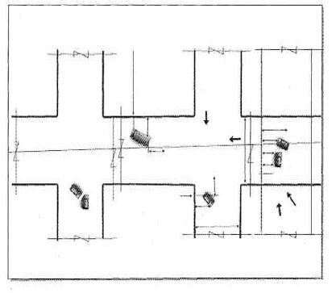

      Со схемой согласны

1. Водитель_______________________________

2. Водитель _______________________________

Понятые:

1._______________________________________________________________________

/Ф.И.О. (при его наличии), место жительства, телефон служебный или домашний/

2.________________________________________________________________________

/Ф.И.О. (при его наличии), место жительства, телефон служебный или домашний/

Подпись должностного лица _________________

Копии схем получил _______________________

|  |  |
| --- | --- |
|  | Приложение 3 к Перечню некоторых приказов Министерства внутренних дел, в которые вносятся изменения и дополнения |

|  |  |
| --- | --- |
|  | Приложение 3 к Правилам составления схемы транспортного происшествия |

**Схема транспортного происшествия**

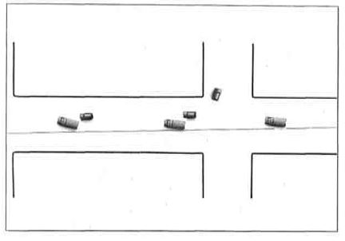

      Со схемой согласны

1. Водитель_______________________________

2. Водитель _______________________________

Понятые: 1._______________________________

/Ф.И.О. (при его наличии), место жительства, телефон служебный или домашний/

2._______________________________________

/Ф.И.О. (при его наличии), место жительства, телефон служебный или домашний/

Подпись должностного лица ________________

Копии схем получил _______________________

|  |  |
| --- | --- |
|  | Приложение 4 к Перечню некоторых приказов Министерства внутренних дел, в которые вносятся изменения и дополнения |

|  |  |
| --- | --- |
|  | Приложение 4 к Правилам составления схемы транспортного происшествия |

**Схема транспортного происшествия**

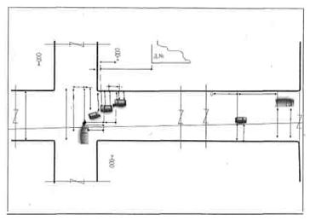

      Со схемой согласны

1. Водитель_______________________________

2. Водитель _______________________________

Понятые: 1._______________________________

/Ф.И.О. (при его наличии), место жительства, телефон служебный или домашний/

2._______________________________________

/Ф.И.О. (при его наличии), место жительства, телефон служебный или домашний/

Подпись должностного лица ________________

Копии схем получил _______________________

|  |  |
| --- | --- |
|  | Приложение 5 к Перечню некоторых приказов Министерства внутренних дел, в которые вносятся изменения и дополнения |

|  |  |
| --- | --- |
|  | Приложение 5 к Правилам составления схемы транспортного происшествия |

**Схема транспортного происшествия**

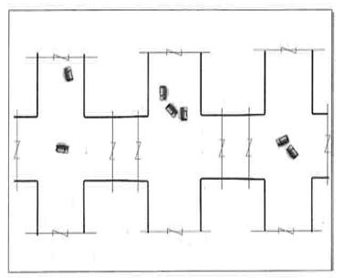

      Со схемой согласны

1. Водитель_______________________________

2. Водитель _______________________________

Понятые: 1._______________________________

/Ф.И.О. (при его наличии), место жительства, телефон служебный или домашний/

2._______________________________________

/Ф.И.О. (при его наличии), место жительства, телефон служебный или домашний/

Подпись должностного лица ________________

Копии схем получил _______________________

|  |  |
| --- | --- |
|  | Приложение 6 к Перечню некоторых приказов Министерства внутренних дел, в которые вносятся изменения и дополнения |

|  |  |
| --- | --- |
|  | Приложение 6 к Правилам составления схемы транспортного происшествия |

**Схема транспортного происшествия**

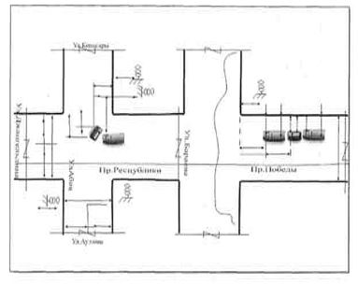

      Со схемой согласны

1. Водитель_______________________________

2. Водитель _______________________________

Понятые: 1._______________________________

/Ф.И.О. (при его наличии), место жительства, телефон служебный или домашний/

2._______________________________________

/Ф.И.О. (при его наличии), место жительства, телефон служебный или домашний/

Подпись должностного лица ________________

Копии схем получил _______________________

|  |  |
| --- | --- |
|  | Приложение 7 к Перечню некоторых приказов Министерства внутренних дел, которые вносятся изменения и дополнения |

|  |  |
| --- | --- |
|  | Приложение 6 к Правилам конвоирования подозреваемых, обвиняемых и осужденных |
|  | Форма |

      _______________________________________________________________________________

(наименование органа внутренних дел, учреждения УИС, в котором составляется справка)

      "____" ____________20___ года

            (дата заполнения)

      по попутному списку № ___________

**Справка по личному делу №___________**

      1. Фамилия, имя и отчество лица, (при его наличии), содержащегося под стражей

_____________________________________

(если имеет несколько, то перечислить все)

      2. Год и место рождения (указать полные данные) _______________________

      3. Место жительства до взятия под стражу (указать полный адрес) __________

      4. Куда и в чье распоряжение следует__________________________________________

                                          (город, наименование следственного

________________________________________________________________________________

                  изолятора, изолятора временного содержания, учреждения УИС)

      5. Где подлежит сдаче караулом или конвоем (наименование станции, аэропорта,

пристани), через какие передаточные пункты должен следовать

_______________________________________________________________________________.

      (следственные изоляторы, изоляторы временного содержания, учреждения УИС)

      6. Основание для конвоирования (наряд, приказ, постановление судебного или

следственного органа, номер, дата) _________________________________________________

      7. Категория (осужденных, вид режима, обвиняемый и одновременно указать: особо

опасный преступник, осужденный к высшей мере наказания, иностранный гражданин,

несовершеннолетний и так далее) _________________________________________________.

      8. Каким судебным органом осужден (когда, по какой статье Уголовного кодекса

Республики Казахстан, на какой срок или по какой статье обвиняется)

_______________________________________________________________________________.

      9. Требуется ли усиленная охрана и почему____________________________________

_______________________________________________________________________________.

      10. Справка врача:

      1) о состоянии здоровья (здоров, болен туберкулезом, инфекционным или кожно-

венерологическим заболеванием, лицо с инвалидностью, может ли следовать в пути без

сопровождения) ________________________________________________________________.

      2) о прохождении санитарной обработки (дата)

_______________________________________________________________________________

      3) об эпидемическом состоянии места содержания под стражей, учреждения УИС

_______________________________________________________________________________

      Врач______________________________________

                  (фамилия, подпись)

      Начальник_____________________________

                  (фамилия, подпись)

      Место                         Место

для фотокарточки             гербовой печати

© 2012. РГП на ПХВ «Институт законодательства и правовой информации Республики Казахстан» Министерства юстиции Республики Казахстан